|  |  |
| --- | --- |
| **CU-01** | |
| **Caso de Uso – Configuración modulo** | |
| **Actores** | * Administrador del sistema * Base de datos |
| **Descripción del Escenario** | Permite al administrador del sistema gestionar los módulos que tendrán acceso los usuarios, de acuerdo a su rol. |
| **Pre-Condición** | Haber iniciado sesión previamente |
| **Flujo Principal** | 1. El usuario inicia sesión en el sistema y accede a la configuración de módulos. 2. El administrador ingresa al formulario de listado de módulos. 3. El administrador tendrá la opción de crear un nuevo módulo presionando el botón de “agregar modulo” y se solicita el nombre del módulo. 4. El administrador tendrá la opción de editar un módulo existente presionando el botón con el icono de lápiz, posteriormente se mostrará la ventana para editar el nombre del módulo. 5. El administrador tendrá la opción de eliminar un módulo existente presionando el botón rojo, posteriormente se despliega una ventana donde se confirma si desea procesar con la acción. Una vez confirmado se elimina el registro del módulo. |
| **Excepciones** | Si el usuario ingresa un nombre de modulo que ya existe en la base de datos, no se podrá agregar dicho registro.  Si el usuario decide eliminar, un registro que está relacionado con otra configuración del sistema, no se podrá completar la eliminación del registro. |

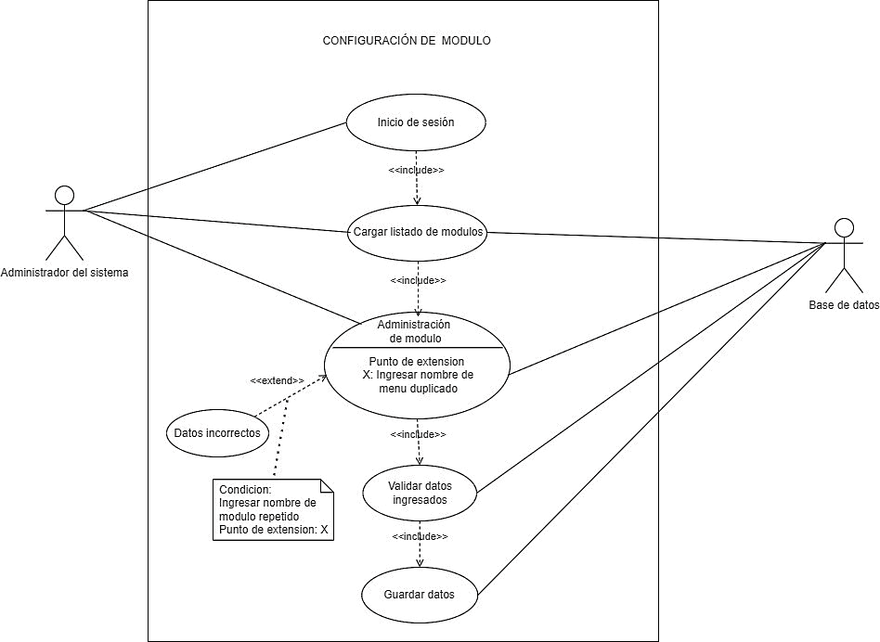

|  |  |
| --- | --- |
| **CU-02** | |
| **Caso de Uso – Configuración rol** | |
| **Actores** | * Administrador del sistema * Base de datos |
| **Descripción del Escenario** | Permite al personal administrativo del sistema gestionar los roles para su posterior uso. |
| **Pre-Condición** | Haber iniciado sesión previamente |
| **Flujo Principal** | 1. El usuario inicia sesión en el sistema y accede a la configuración de roles. 2. El administrador ingresa al formulario de listado de roles. 3. El administrador tendrá la opción de crear un nuevo rol presionando el botón de “agregar rol” y se solicita el nombre del rol. 4. El administrador tendrá la opción de editar un rol existente presionando el botón con el icono de lápiz, posteriormente se mostrará la ventana para editar el nombre del rol. 5. El administrador tendrá la opción de eliminar un rol existente presionando el botón rojo, posteriormente se despliega una ventana donde se confirma si desea procesar con la acción. Una vez confirmado se elimina el registro del rol. |
| **Excepciones** | Si el usuario ingresa un nombre de modulo que ya existe en la base de datos, no se podrá agregar dicho registro.  Si el usuario decide eliminar un registro que está relacionado con otra configuración del sistema, no se podrá completar la eliminación del registro. |

